картотека стихотворений для заучивания в подготовительной
к школе группе

Я.Аким «Апрель»
… Долго шла весна тайком
От ветров и стужи,
А сегодня – прямиком
Шлепает по лужам,
Гонит талые снега
С гомоном и звоном,
Чтобы выстелить луга
Бархатом зеленым.
«Скоро, скоро быть теплу!» -
Эту новость первой
Барабанит по стеклу
Серой лапкой верба…
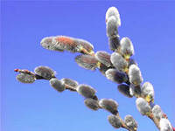

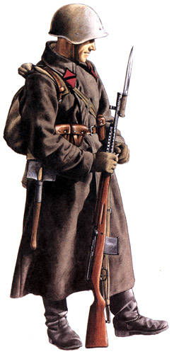
Е.Благинина «Шинель»
- Почему ты шинель бережешь?-
Я у папы спросила.
-Почему не порвешь, не сожжешь?
Я у папы спросила.
Ведь она и грязна и стара,
Приглядись-ка получше,
На спине вон какая дыра,
Приглядись-ка получше!
- Потому я ее берегу, -
Отвечает мне папа.
Потому не порву, не сожгу, -
Отвечает мне папа.
- Потому мне она дорога,
Что вот в этой шинели
Мы ходили, дружок, на врага
И его одолели!

С. Есенин «Береза»
Белая береза
Под моим окном
Принакрылась снегом,
Точно серебром.
На пушистых ветках
Снежною каймой
Распустились кисти
Белой бахромой.
И стоит береза
В сонной тишине,
И горят снежинки
В золотом огне.
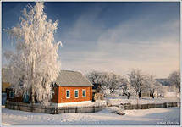
А заря, лениво
Обходя кругом,
обсыпает ветки
Новым серебром.

П.Соловьева «Подснежник»
В саду, где березки столпились гурьбой,
Подснежника глянул глазок голубой.
Сперва понемножку
Зеленую выставил ножку,
Потом потянулся из всех своих маленьких сил
И тихо спросил:
«Я вижу, погода тепла и ясна;
Скажите, ведь правда, что это весна?»
Весне и горя мало:
Умылася в снегу
И лишь румяней стала
Наперекор врагу.
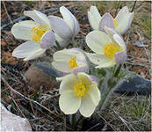
И все засуетилось,
Все нудит Зиму вон –
И жаворонки в небе
Уж подняли трезвон.
Зима еще хлопочет
И на Весну ворчит.
Та ей в глаза хохочет
И пуще лишь шумит…

Н.Рубцов «Про зайца»
Заяц в лес бежал по лугу,
Я из леса шел домой –
Бедный заяц с перепугу
Так и сел передо мной!
Так и обмер, бестолковый,
Но, конечно, в тот же миг
Поскакал в лесок сосновый,
Слыша мой веселый крик.
Темный лес что шапкой
Принакрылся чудной
И заснул под нею
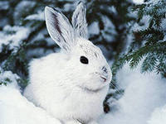
Крепко, непробудно.
Стали дни коротки,
Солнце светит мало,
Вот пришли морозцы –
И зима настала.

А.Пушкин «Уж небо осенью дышало»
Уж небо осенью дышало,
Уж реже солнышко блистало,
Короче становился день,
Лесов таинственная сень
С печальным шумом обнажалась,
Ложился на поля туман,
Гусей крикливых караван
Тянулся к югу: приближалась
Довольно скучная пора;
Стоял ноябрь уж у двора.
И еще, наверно, долго,
Притаившись в тишине,
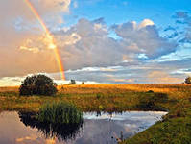
Думал где-нибудь под елкой
О себе и обо мне.
Думал, горестно вздыхая,
Что друзей-то у него
После дедушки Мазая
Не осталось никого…

П. Воронько "ЛУЧШЕ НЕТ РОДНОГО КРАЯ"

Жура-жура-журавель!
Облетал он сто земель.
Облетал, обходил,
Крылья, ноги натрудил.
Мы спросили журавля:
- Где же лучшая земля? -
Отвечал он, пролетая:
- Лучше нет родного края!

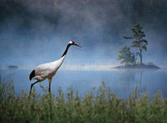

Н. Гернет и Д. Хармс
Очень-очень вкусный пирог
Я захотел устроить бал,
И я гостей к себе...
(позвал ).
Купил муку, купил творог,
Испек рассыпчатый...
(пирог).
Пирог, ножи и вилки тут –
Но что-то гости...
(не идут).
Я ждал, пока хватало сил,
Потом кусочек...
(откусил).
Потом подвинул стул и сел
И весь пирог в минуту...
(съел).
Когда же гости подошли,
То даже крошек...
(не нашли).

С. Маршак

Тает месяц молодой.
Гаснут звезды чередой.
Из распахнутых ворот
Солнце красное идет.
Солнце за руку ведет
Новый день и Новый год!

Э. Мошковская "Добежали до вечера"
Мы бежали и спешили,
потому что быстро жили!
Мы бежали, и скакали,
и сутра не отдыхали,
и поели на бегу,
и попили на скаку,
запыхались, спотыкались,
утомились, удивились:
добежали мы до ВЕЧЕРА,
видим: дальше бегать нечего:
в небе звездочка зажглась,
надо жить не торопясь...

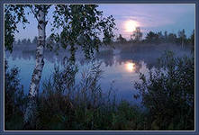

В.Орлов «Ты лети к нам, скворушка»

Ты лети к нам, скворушка,
Принеси нам солнышко!
Разбуди весну скорей
Звонкой песенкой своей.
Ты лети к нам, скворушка,
Шелковое перышко,
На березе новый дом
Ждет тебя в краю родном.

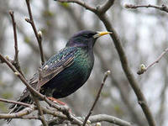

И.Суриков «Зима»

Белый снег пушистый,
В воздухе кружится
И на землю тихо
Падает, ложится.
И под утро снегом
Поле забелело,
Точно пеленою
Все его одело.

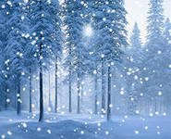

Ф.Тютчев «Зима недаром злится»

Зима недаром злится,
Прошла ее пора –
Весна в окно стучится
И гонит со двора.
Взбесилась ведьма злая
И, снегу захватя,
Пустила, убегая,
В прекрасное дитя…

